艺术设计系教师教案检查记录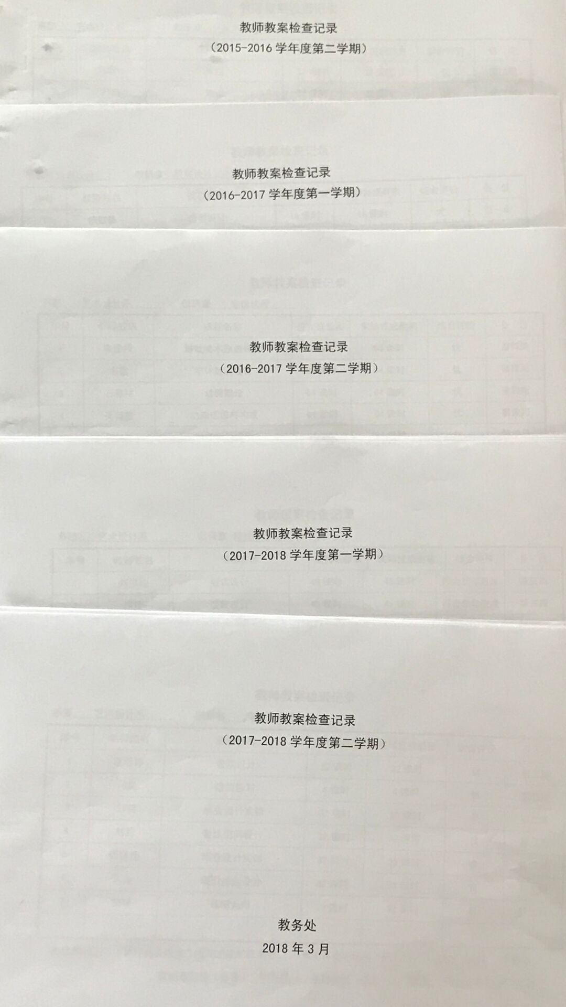

教师教案检查记录
（2015-2016学年度第二学期）
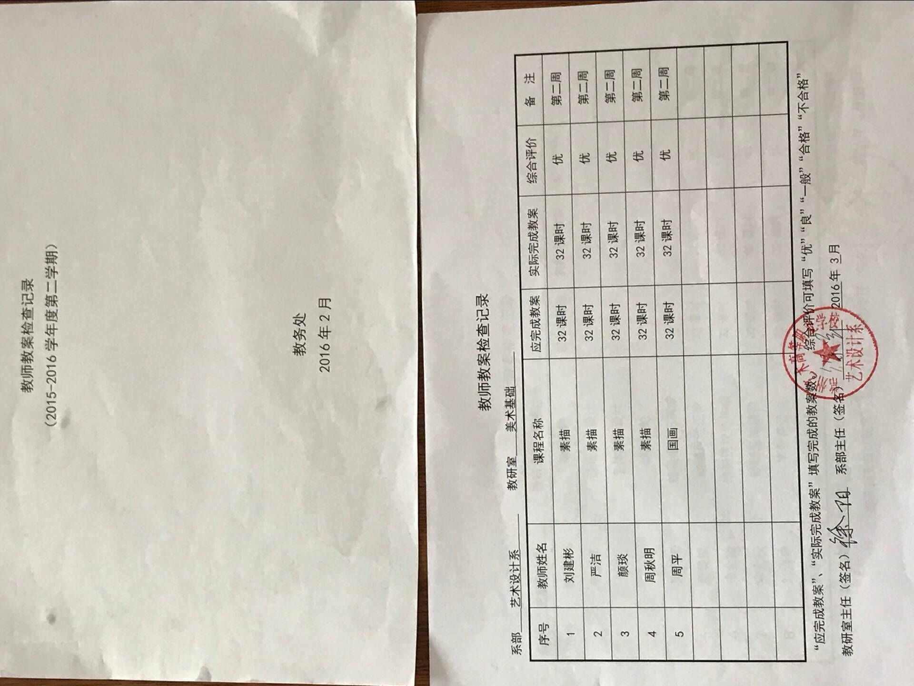
教师教案检查记录
（2016-2017学年度第一学期）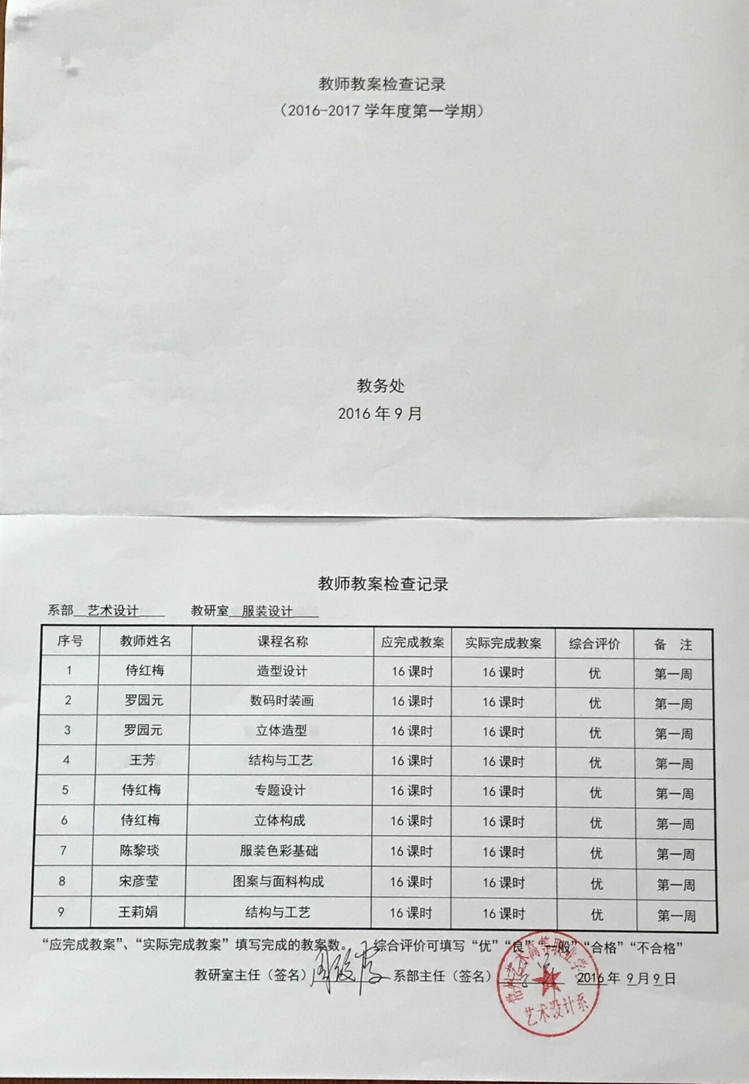

教师教案检查记录
（2016-2017学年度第二学期）
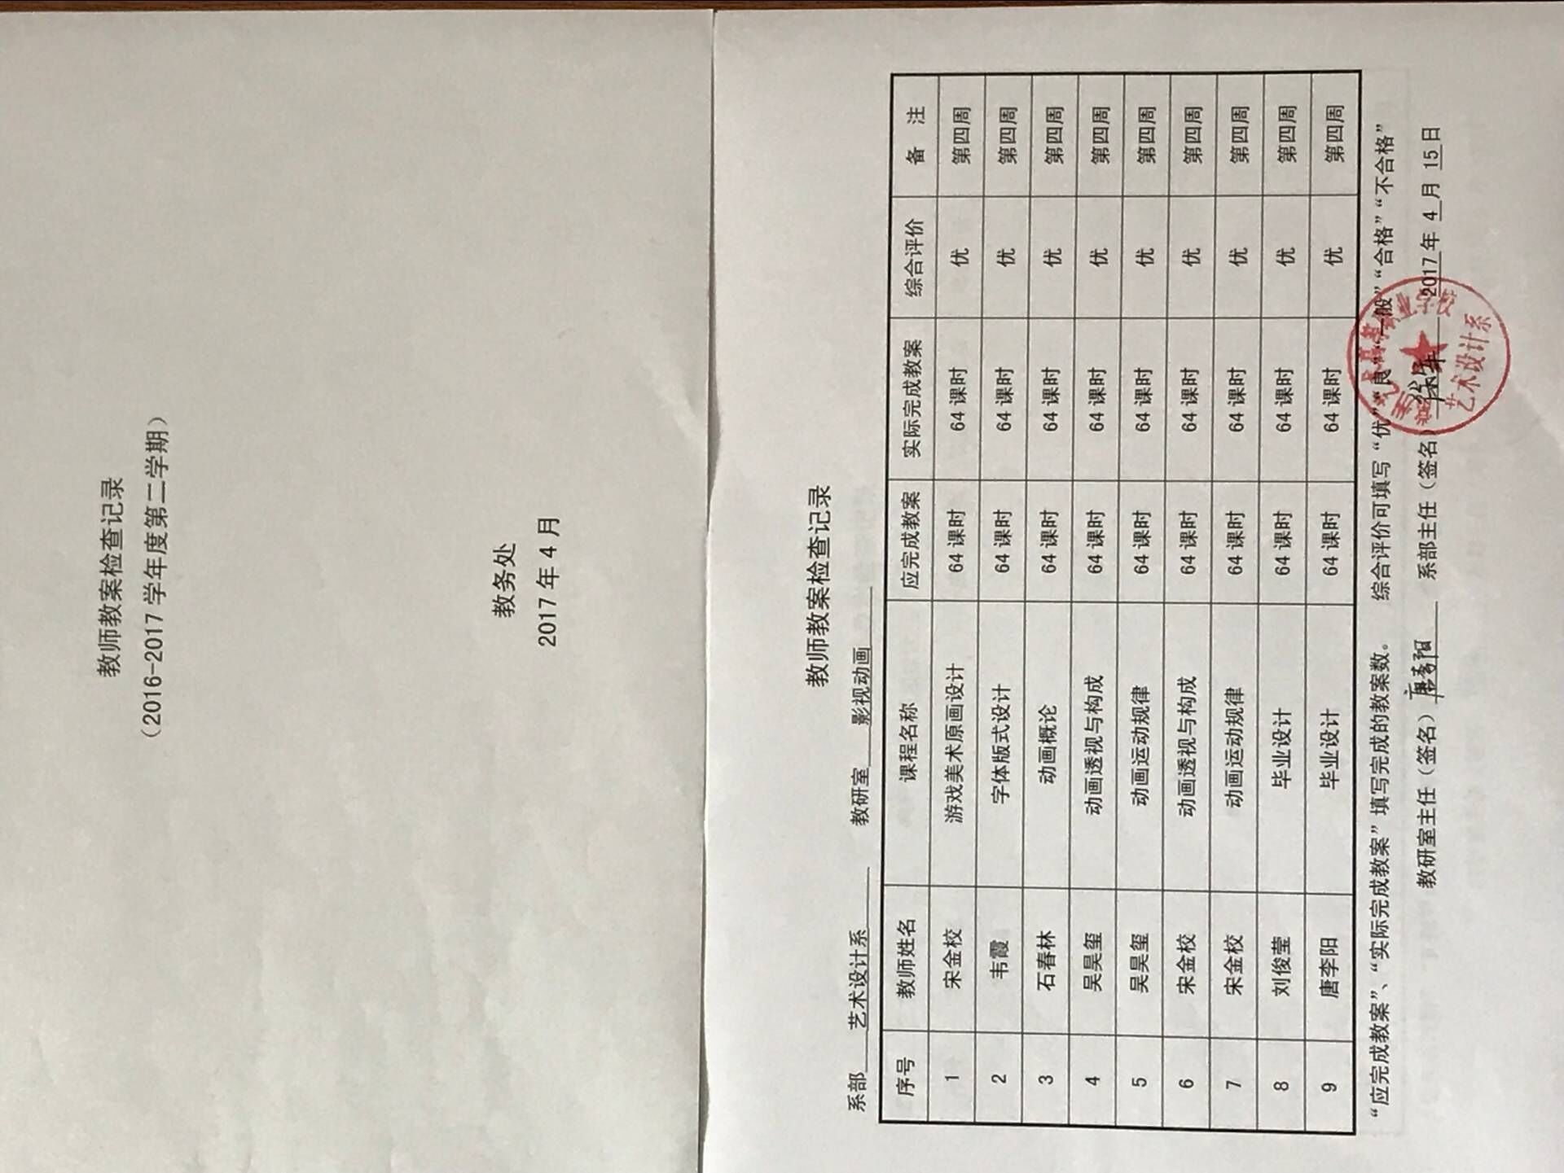

教师教案检查记录
（2017-2018学年度第一学期）

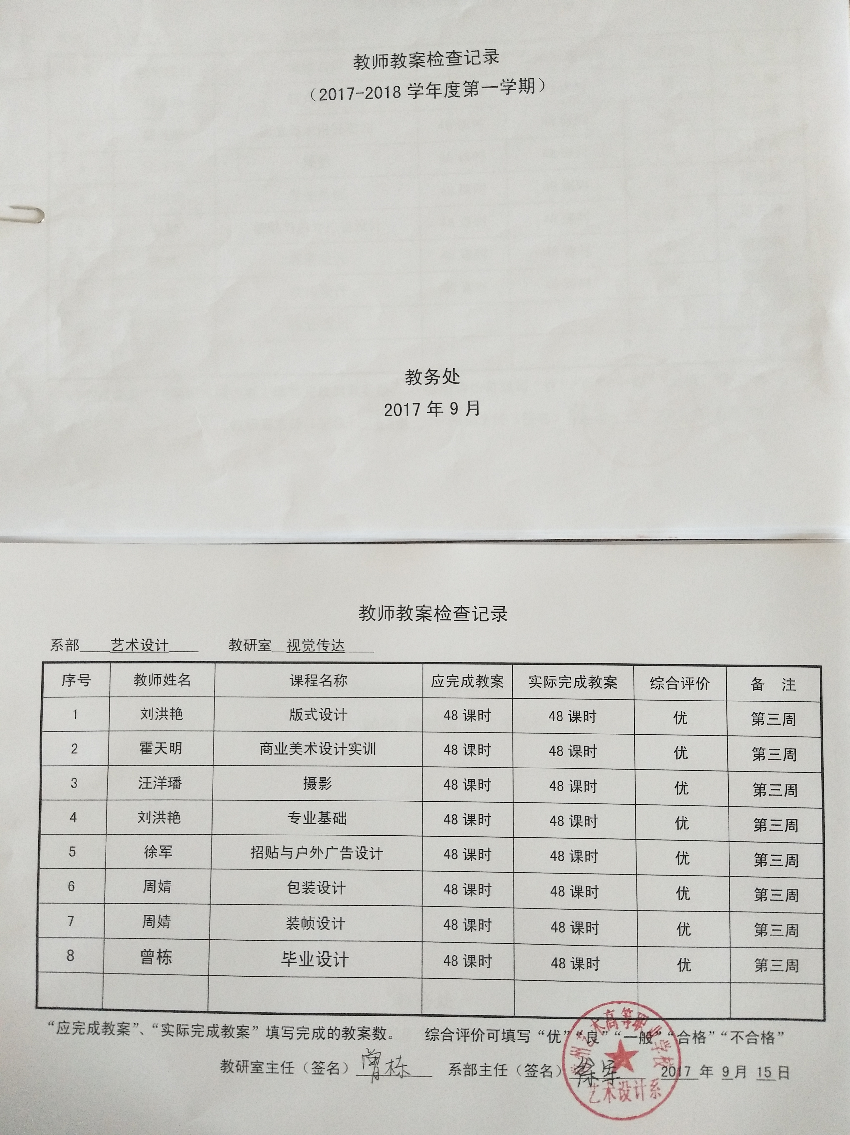
教师教案检查记录
（2017-2018学年度第二学期）


